中國文化大學111學年度高教深耕計畫
計畫成果紀錄表

計畫類別 |  | 高教深耕計畫-B3開設智慧生活科技軸線學科
計畫名稱 |  | B3-3智慧生活行動物聯網（IOT）創客方案
上課日期 |  | 111年12月02日(星期五) 08：00 – 17：00
講題 |  | 行動APP設計與開發業師課
教師 |  | 李亦君
講座業師 |  | 亞洲大學視覺傳達設計學系 國際技能競賽裁判長 林孟潔
內容 |  | 講座內容(上課講義、簡報檔、講座簡述皆可，約250字)  網頁佈局的解放時代、創造小驚喜的互動、UI啟發類UI Inspiration觀摩網站（Dribble、Behance、UsePanda、Muz.li、Collect UI、UI Movement等）、顏色類Colors素材網站介紹 （Colors.co、Color.review、uigradients.com、Canva.com/colors、Dribble.com/colors、colorhunt.co等）字體類Fonts素材網站介紹（Dafont、Fontpair、1001 Fonts、Google Font、Fontsquirrel等）、圖片類Images素材網站介紹（Pexels、Pixabay、Unsplash、PicJumbo、Stocknap等），使用授權免費素材網站，雖然使用免費網站，但對設計著作權的重視與態度、操作Figma的細節操作，以及業師個人的使用小撇步與快捷鍵介紹。
執行成效(收穫、心得，約250字)
先介紹建立同學設計美感、取材的各類授權素材觀摩網站，讓同學在製作設計作業時能有各類豐富的素材能夠使用，以及正確的配色方式，避免凌亂與複雜的配色，實機教學Figma是向量圖形編輯器和原型設計工具，主要使用網頁進行工作，可以使用在任何設計上，不管是網頁或是行動App等，都可以先使用Figma作為草稿製作，也可以播放Prototype進行使用者介面測試，讓介面設計在程式撰寫之前有足夠的空間與時間進行測試與優化，先製作出App 外殼的Demo展示，讓App在企劃階段有更具體的方式進行說明，本課程最後指導學生完成一份專題作品，以確認教學目的之達成。
相關圖片 | 相關圖片1 |  | 相關圖片2
 | 圖片1說明：老師教學情形 |  | 圖片2說明：老師教學情形
 | 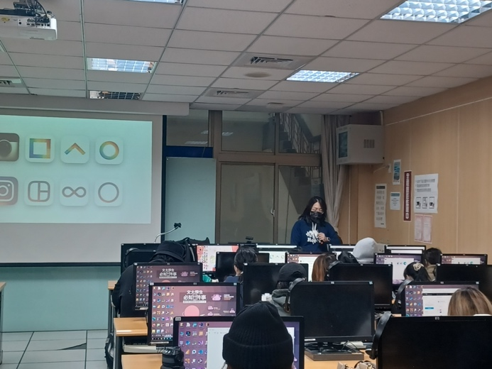 |  | 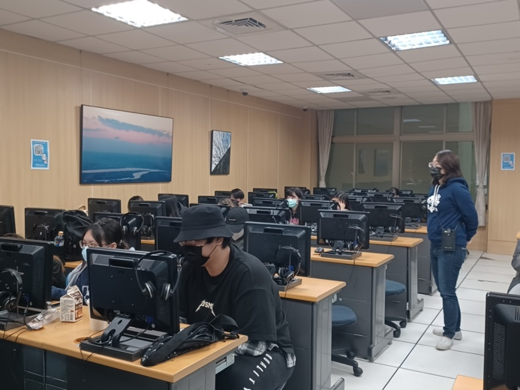
 | 相關圖片3 |  | 相關圖片4
 | 圖片3說明：簡報內容 |  | 圖片4說明：簡報內容
 | 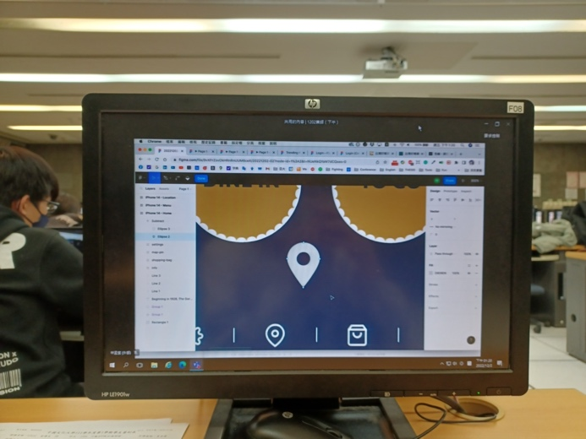 |  | 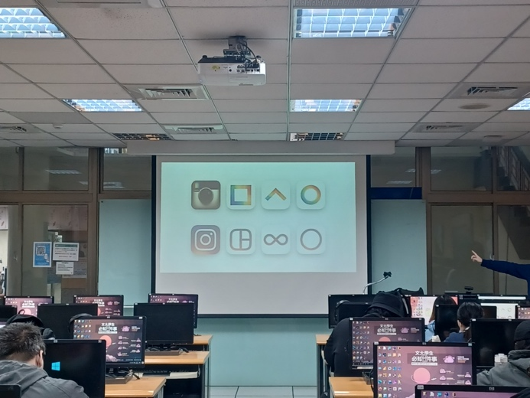
 | 相關圖片5 |  | 相關圖片6
 | 圖片5說明：同學互動/參與情形 |  | 圖片6說明：同學互動/參與情形
 | 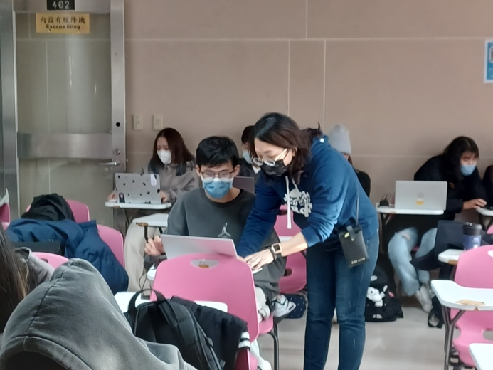 |  | 